院 系 数据科学与计算机学院 班 级 17 学 号 17341055 姓 名 黄键东
【实验题目】加载用户程序的监控程序
【实验环境】
- Windows + VMware Workstation
【实验内容】
设计四个（或更多）有输出的用户可执行程序
设计四个有输出的用户可执行程序，分别在屏幕1/4区域动态输出字符，如将用字符‘A’从屏幕左边某行位置45度角下斜射出，保持一个可观察的适当速度直线运动，碰到屏幕相应1/4区域的边后产生反射，改变方向运动，如此类推，不断运动；在此基础上，增加你的个性扩展，如同时控制两个运动的轨迹，或炫酷动态变色，个性画面，如此等等，自由不限。还要在屏幕某个区域特别的方式显示你的学号姓名等个人信息。
修改参考原型代码，允许键盘输入，用于指定运行这四个有输出的用户可执行程序之一，要确保系统执行代码不超过512字节，以便放在引导扇区。
自行组织映像盘的空间存放四个用户可执行程序
运行效果：
运行界面：
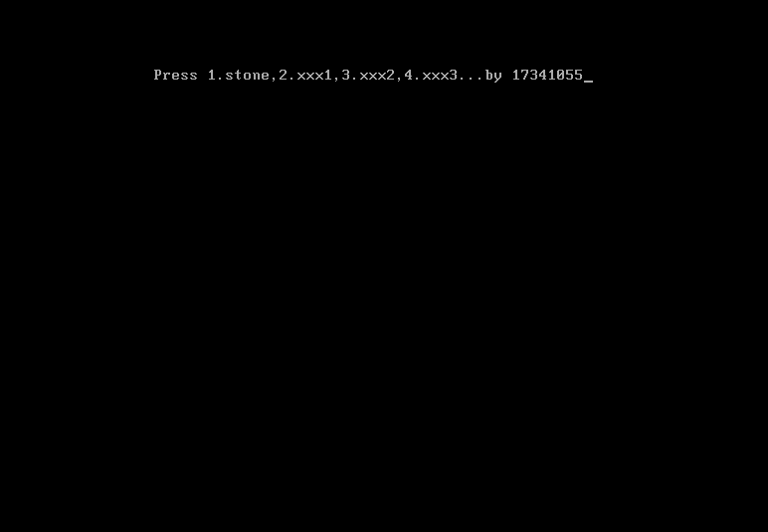
键盘输入1
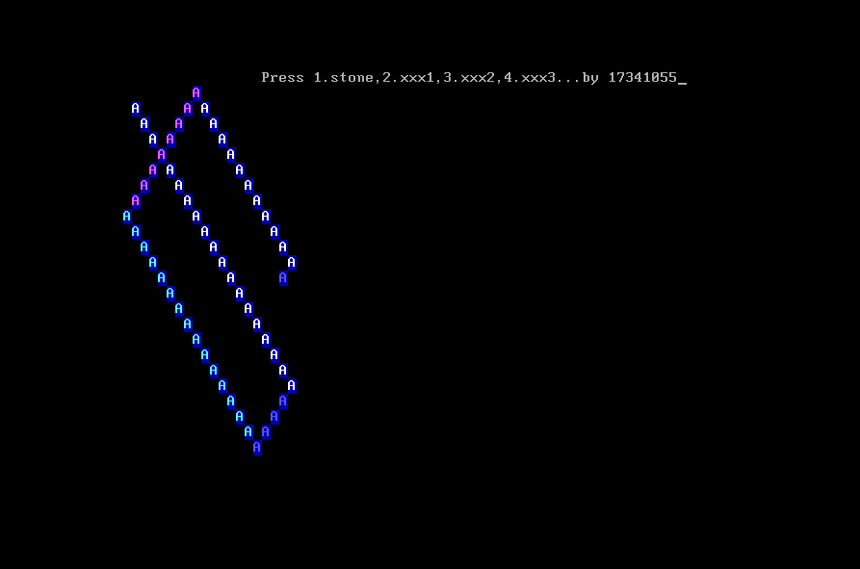
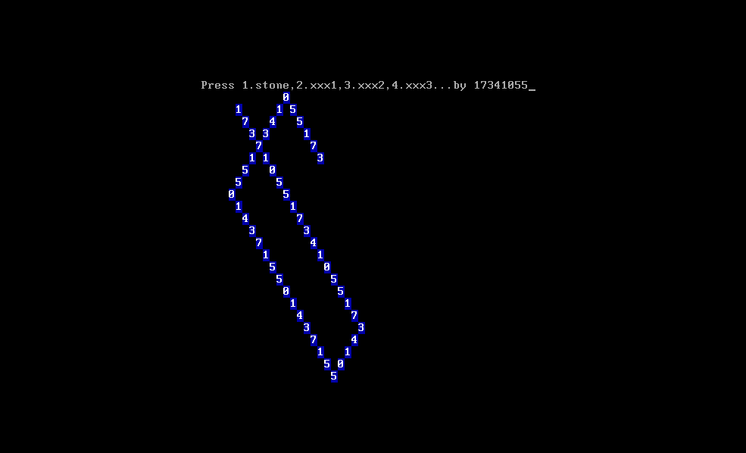
键盘输入2：
键盘输入3：
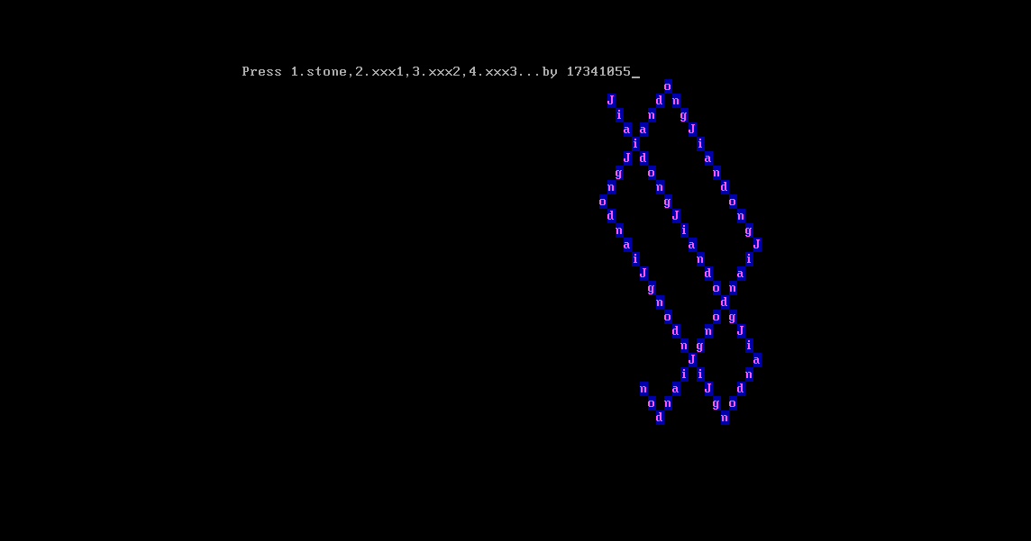
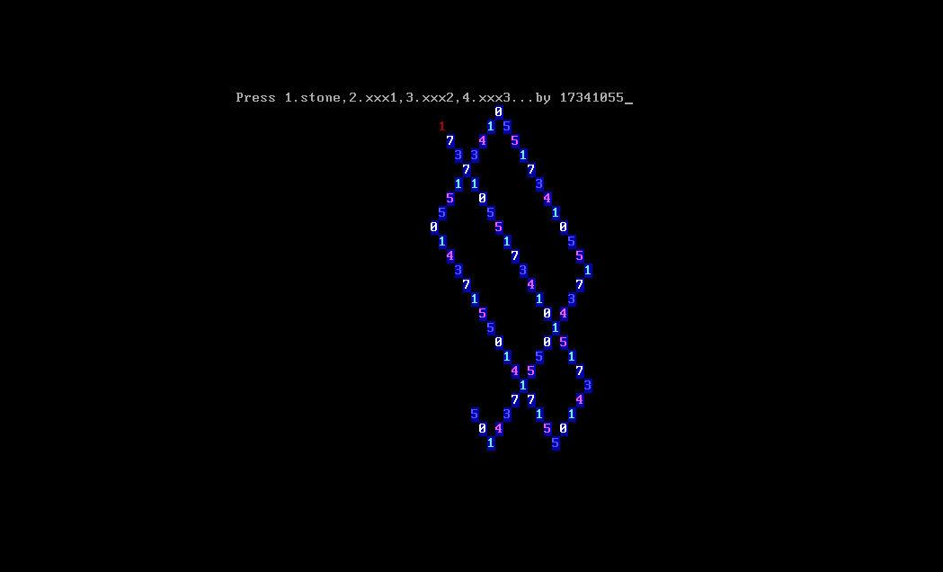
键盘输入4：
- 源代码：
1个操作系统，4个用户程序附在文件夹中
【实验体会】
实验二相较于实验一来说，难度就大了很多，而且我对汇编的很多方面都不是很理解，所以一开始很困惑，不知道该如何下手，而老师这次给的代码也不能直接用了，而且操作系统因为涉及到用户程序的调用，调试起来也很复杂，所以我打算先做好四个用户程序，在来搞操作系统，因为实验一是80*25的弹程序，第一个用户程序我就直接用了这个代码，只是把边界改成了20*25，也很顺利地完成了第一个用户程序，然后第二、三、四个我也是在实验一的代码的基础上改的，第二个是显示学号，第三个是变色学号，第四个是显示名字，因为要控制在200h个字节以内，所以很多我想弄的特性没有办法弄，比如说就第三个变色学号都要用满200个字节了。因为代码的大概框架都有了，所以这部分的修改就很简单了，然后是操作系统了，我在操作系统的最上一行输出一行字幕来指示操作和写上学号，然后显示的在下面的24*80的空间，然后把80分成4部分，每部分是20*24，然后再自己深入理解老师的代码外加上网查资料，总算有点心得，把代码写好，但一运行就发现出问题了，屏幕上的字一直在闪动，而且键盘输入任何东西都没反应，检查后发现竟是把int 10h写成了int 10，修改之，但还是不行，这次只有1和2有显示，3和4并没有显示，但还是不行，我一直debug，过了很久，没找出错误，但是重新把机器代码复制黏贴了一遍，发现又可以了，我猜想应该是复制黏贴代码的过程中出了问题（因为我的winhex很奇怪，有时候复制了一段，写入出来就多了几行或者少了几行）。
总的来说，这次实验我对汇编语言的繁琐有了深刻的体会，而且调试也异常复杂，代码看起来也很难懂，但同时，我对汇编语言的掌握程度也大大加深，对BIOS的使用有了初步的了解（确实好用）。

